Занятие 26 Первое начало термодинамики.

- Способы изменения внутренней энергии.
Внутренняя энергия- сумма кинетических и потенциальных энергий всех частиц внутри тела. Изменить ее возможно если,
а) Изменить кинетическую энергию частиц - изменить температуру тела.
б) Изменить потенциальную энергию частиц - изменить среднее расстояние между частицами (расплавить, испарить и т. д.).
На практике изменение внутренней энергии проводят двумя способами:
1. Совершение над телом работы (потереть руки, сгибание разгибание проволоки, удар молотком по предмету). Любое из этих действий сопровождается нагреванием тела, т. е. изменением его внутренней энергии.
2.Теплопередача- т. е. передача тепла от более нагретого тела. В свою очередь теплопередача делится на 3 вида:
а) Теплопроводность- вид теплопередачи, когда тепло передается через вещество, а само вещество неподвижно (например тепло вашего дома передается окружающему воздуху через неподвижную стену). При прочих равных условиях вещества по разному проводят тепло:
Хорошие проводники: серебро, медь, алюминий, железо…
Плохие проводники: воздух, дерево, кирпич…

б) Конвекция – вид теплопередачи, когда тепло передается с потоком газа или жидкости. Например, теплое течение Гольфстрим передает тепло от экваториальных широт в северные широты, теплый воздух в вашей комнате поднимается вверх и сильнее всего нагревает потолок…

в) Излучение- вид теплопередачи с помощью особых (электромагнитных) волн. Любое тело излучает электромагнитные волны, которые могут поглотиться другим телом. В этом случае энергия передается от одного тела к другому. Например, солнце передает энергию на Землю только излучением.

Пусть в результате теплопроводности внутренняя энергия тела изменилась от значения U₁ до значения U₂. Тогда говорят, что телу сообщили количество теплоты Q.

Q=U₂-U₁

Если газу передать количество теплоты, то он изменит свою внутреннюю энергию, нагреется, расширится, а расширившись может совершить работу. В силу закона сохранения энергии, эти величины связаны соотношением:

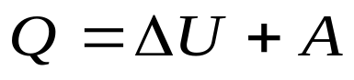 - первое начало термодинамики

Некоторые процессы с газами могут проходить без подвода тепла (Q=0). Эти процессы называются адиабатными. В системе координат PV график адиабатного процесса выглядит следующим образом:

Р
адиабата (Q=0)

изотерма (Т=const)

V
Рассмотрим особенности применения первого начала термодинамики к изопроцессам.
1. Изотермический процесс.
В изотермическом процессе температура не изменяется, а значит, не изменяется и внутренняя энергия. Тогда изменение внутренней энергии равно 0.
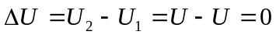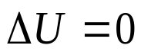
2. Изохорный процесс.
В изохорном процессе не изменяется объем, а значит газом не совершается работа.

A=0
3. Изобарный процесс.
В изобарном процессе все величины отличны от нуля, но работа может быть рассчитана по более простой формуле;
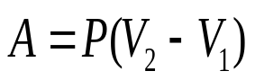
4. Адиабатный процесс.
В адиабатном процессе к газу не подводится тепло, поэтому
Q=0

Итак, в различных процессах величины, входящие в первое начало термодинамики, принимают разные значения, поэтому, для удобства применения, составим следующую таблицу.

Процесс | Постоянный параметр | 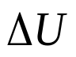 | А | Вид первого начала термодинамики
Изотермический | T=const | 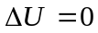 |  | 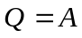
Изохорный | V=const |  | А=0 | 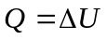
Изобарный | P=const |  |  | 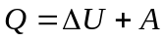
Адиабатный | Q=0 |  |  | 